Приложение № 1 к Техническому заданию
Спецификация товара

№ п/п | Наименование товара | Изображение товара | Технические и качественные характеристики | Единица измерения | Кол-во
8 | Стол рабочий в кабинете | 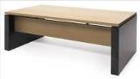  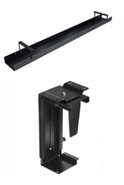  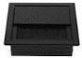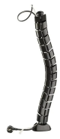 | Габаритный размер (ШхГхВ), мм: 1800х800х750  Материал изготовления: МДФ под покраску, опоры и столешница шириной 50 мм, передний экран в цвет стола, толщина 25 мм., высота переднего экрана 300 мм.  Окраска по PPL RAL 8019.  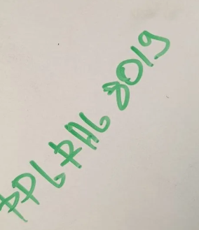  2 заглушки окрашенные по Ral в цвет стола. Кабель канал в цвет стола.  Отрыв столешницы от опор 25 мм.  Вставка, цвет-латунь в цвет вставок на шкафах.  Гибкий кабель канал - цвет черный.  Стол комплектуется навесной подставкой под системный блок – 1 шт., регулируемой в 2-х направлениях, изготовленной из профильной трубы прямоугольного сечения 40х20 мм.  Цвет навесной подставки: RAL 9011  Габаритный размер подвеса (ШхГхВ), мм: 180×147×336…556.  Подвес для системного блока крепится через пластину к столешнице винтами М*6.  X-007 Опоры нерегулируемые Валмакс h 22 алюминий (TS) - Урал Декор – предлагаем проставки взять эти и покрасить их под латунь | шт. | 2
7 | Тумба для документов | 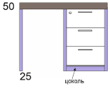 | Габаритный размер (ШхГхВ), мм: 1100х450х750  Материал изготовления: МДФ под покраску цвет PPL RAL 8019  , столешница 50 мм, боковые части тумбы и нижний топ 25 мм. Внутренние полки 25 мм, три выдвижных ящика. Замок центральный. Двери накладные. Цоколь в цвет тумбы, пуш открывание. | шт. | 2
6 | Шкаф комбинированный | 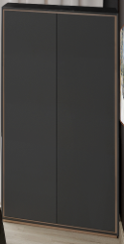 | Габаритный размер (ШхГхВ), мм:  1000 х 400х1800  Материал изготовления: МДФ под покраску в цвет стола PPL RAL 8019,  матовый. Латунная вставка по периметру шкафа.  Шкаф комплектуется выдвижной штангой, полкой для шапки, полкой для обуви-глубина 300 мм. + резиновый, черный коврик.  Пуш открывание. Замок на правой двери, цвет черный. Цоколь, цвет черный. Деление секций симметричное.  Профиль для пола, Т-образный, 10 X 5 мм, длиной 270 см, Латунь натуральная, 1 шт, цвет латунь натуральная – купить в интернет-магазине Леонито на Яндекс Маркете, 4708623992 – профиль выбрали вот такой | шт. | 2
5 | Шкаф для документов |  | Габаритный размер (ШхГхВ), мм:  1000х 400х1800  Материал изготовления: МДФ под покраску в цвет стола PPL RAL 8019,  матовый. Латунная вставка по периметру шкафа.  Полки имеют возможность регулироваться по высоте, 4 шт.  Пуш открывание. Замок на правой двери, цвет черный. Цоколь, цвет черный. Деление секций симметричное.  Профиль для пола, Т-образный, 10 X 5 мм, длиной 270 см, Латунь натуральная, 1 шт, цвет латунь натуральная – купить в интернет-магазине Леонито на Яндекс Маркете, 4708623992 – профиль выбрали вот такой | шт. | 2
 | Журнальный стол | 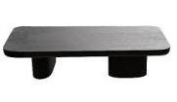 | Габаритный размер (ШхГхВ), мм: 1000х450х450  Материал изготовления: МДФ под покраску цвет PPL RAL 8019,  столешница 50 мм | шт. | 2
 | Средняя тумба тип 2 | 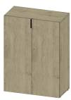  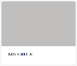  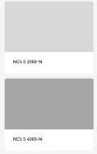 | Размер (ШхГхВ), мм: 800±10x400±10x900±10  Тумба выполнена: МДФ, 16 мм, цвет выбирается из палитры NSC;  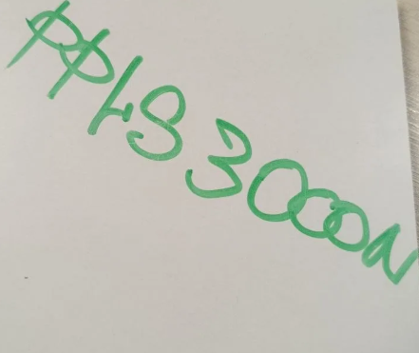  Крышка тумбы выполнена из МДФ– 25 мм.  Двери накладные.  Шкаф содержит в себе одну полку.  Направление текстуры по длине.  Ручки – профили металлические - цвет черный. L=128 мм.  Замок на правой двери. Цвет замка – черный.  Регулируемые опоры. | шт. | 2
 | Стол кофейный тип 1 | 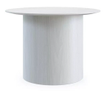 | Размер, мм: даметр 500±10, высота 420±10  Материалы каркаса: плита МДФ. – цвет уточню у дизайнера  Столешница и основание покрыто прозрачным матовым лаком.  На дно установлены фетровые подпятники. | шт. | 1
 | Стол кофейный | 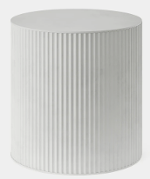 | Размер в мм: 400х400х400  Материал изготовления -МДФ - – цвет уточню у дизайнера, скорей всего будет  Цвет по согласованию с заказчиком | шт. | 2

